На правах рукописи

БОРОДИН дмитрий ВЯЧЕСЛАВОВИЧ
МОДЕЛИ ПРОГНОЗИРОВАНИЯ ЦЕН И УПРАВЛЕНИЯ РИСКАМИ НА РЫНКЕ Акций
Специальность 08.00.13 — Математические и инструментальные методы экономики
2 5 ноя 2010
АВТОРЕФЕРАТ диссертации на соискание ученой степени кандидата экономических наук

Москва 2010
Работа выполнена на кафедре «Финансы» Московского государственного технического университета им. Н.Э. Баумана доктор технических наук, профессор
Научный руководитель | Соколов Евгений Васильевич
Официальные оппоненты: | доктор экономических наук, профессор  Мищенко Александр Владимирович кандидат экономических наук  Волохова Татьяна Владимировна
Ведущая организация | Московская финансово-промышленная
академия
Защита диссертации состоится « 07 » декабря 2010 года в 16:00 час. на заседании диссертационного совета Д 212.142.06 в Московском государственном технологическом университете «Станкин» по адресу: 127994, Москва, ГСП-4, Вадковский пер., д. 1.
С диссертацией можно ознакомиться в библиотеке Московского государственного технологического университета «Станкин».
Автореферат разослан «0/ »  2010 г.

Ученый секретарь Диссертационного совета, кандидат экономических наук, профессор Еленева Ю.А.
ОБЩАЯ ХАРАКТЕРИСТИКА РАБОТЫ
Актуальность темы исследования. Одной из динамично развивающихся областей финансовой индустрии в современном мире является риск-менеджмент. Его роль возрастает в связи с глобализацией финансовых рынков, увеличением их волатильности, ростом международной конкуренции и возрастанием интенсивности дефолтов и кризисов. Следует отметить важную роль регулирующих институтов, в первую очередь, Базельского комитета, с 1988 г. устанавливающего критерии оценки кредитных, а с 1996 — и рыночных рисков.
Риск-менеджмент сегодня осуществляется выступает как стратегический инструмент оптимизации использования капитала, не только в финансовых институтах, но и в крупных нефинансовых корпорациях с интенсивными денежными потоками. Качество риск-менеджмента является одним из важнейших компонентов управления фирмой и непосредственно влияет на рыночную стоимость компании.
Одной из основных групп экономических рисков являются ценовые риски. Важность их учета, анализа, оценки и управления сложно переоценить, поскольку с ними встречается любая компания, которая имеет дело с тем или иным рынком, и, соответственно, с изменчивостью цен на покупаемые или продаваемые товары и финансовые инструменты. Существующие методы оценки и управления ценовыми рисками акций не лишены недостатков, что делает их мало применимыми в условиях высоковолатильных рынков и финансовых кризисов. Главной проблемой оценки рисков на практике является точное прогнозирование цен, поскольку количественная оценка риска строится на основе этого прогноза. Задачам прогнозирования цен и управления рисками на рынке акций и посвящена данная работа.
Теоретической основой работы являются положения теории анализа и прогнозирования временных рядов, управления риском, теории
финансовых рынков и рынка ценных бумаг. При решении конкретных задач использовались методы теории вероятности, в особенности, модель марковских цепей, а также основы теории построения механических торговых систем и компьютерного анализа финансовых рынков.
Вопросы оценки и управления ценовыми рисками на рынке акций широко рассматриваются в течение последних десятилетий в зарубежной экономической литературе. Риск-менеджмент в России находится пока лишь на стадии становления, что обусловлено дефицитом подготовленных кадров и низким уровнем культуры риск-менеджмента. Однако за последние ) 0 лет появилось определенное количество передовых научных работ в области управления ценовыми рисками. Наибольший вклад в развитие рискменеджмента в России внесли А.А. Лобанов, МА. Рогов, А.В. Чугунов, АС. Долматов, МВ, Чекулаев, ИА. Бланк. В их работах изложены современные подходы к финансовому риск-менеджменту, подробно описаны существующие модели, методы и подходы к оценке рисков, указаны их недостатки и возможности дальнейшей разработки и адаптации.
Следует отметить, что при всем многообразии существующих моделей оценки и управления ценовыми рисками на фондовом рынке на практике широко применяется только концепция value-at-risk. Она прекрасно подходит для многих практических целей в силу своей простоты, эффективности и доступности для понимания, однако обладает двумя серьезными недостатками: игнорирование риска одиночных событий, что особенно актуально в условиях происходящих финансовых и экономических кризисов, и несоответствие реальности статистических допущений, лежащих в ее основе. Следует особо отметить, что результатом расчета VaR является одна величина, которая не несет информации о спектре возможных исходов, в т.ч. о риске наступления крупных убытков.
Цель и задачи исследования. Главной целью исследования является обоснование выбора и разработка моделей прогнозирования цен и управления рисками на рынке акций, на основе функций Уолша и
марковских цепей, позволяющих дать точный прогноз цены акции и объективную оценку рисков портфеля, связанных с ее изменением.
Для достижения указанной цели были сформулированы и решены следующие частные задачи:
- установить преимущества и недостатки существующих методов и моделей прогнозирования цен и управления рисками на рынке акций;
- разработать модель математической обработки временных рядов цен акций на российском и зарубежном фондовом рынках, позволяющую очищать сигнал от случайных колебаний для обеспечения высокой точности прогнозирования;
3) создать и исследовать модель прогнозирования цен акций, основанную на накоплении информации о величинах изменений цен акций, обеспечивающую адаптивность и возможность автоматизации процесса прогнозирования;
- разработать модель управления рисками на основе прогнозирования цен акций, которая устраняет недостатки существующей концепции VaR;
- разработать и программно реализовать алгоритм динамического управления рисками портфеля акций;
6) оценить эффективность разработанных моделей в рамках тестирования механической торговой системы на рынке акций.
Объектом исследования являются фондовые рынки. В качестве предмета исследования выступает процесс составления инвестиционного портфеля на основе прогнозирования цен акций и управления ценовыми рисками.
Информационная база исследования включает данные российских фондовых бирж РТС и ММВБ, американской фондовой биржи NYSE и системы автоматизированной торговли ценными бумагами NASDAQ.
В качестве методологической основы исследования выступают методы анализа и синтеза, системный подход, методы математического моделирования, теории обработки сигналов, теории управления, статистического и вероятностного анализа.
Научная новизна диссертационного исследования заключается в формировании теоретической основы прогнозирования цен на фондовых рынках и разработке на этой основе метода управления рисками, связанными с изменениями цен акций.
Наиболее существенными новыми результатами являются:
разработаны принципы классификации и критерии выбора современных методов оценки рыночных рисков по типам лежащих в основе экономико-математических моделей, обеспечивающие оптимизацию выбора способа управления ценовыми рисками; проведен анализ и систематизация существующих моделей прогнозирования цен акций, что позволило выявить их преимущества и недостатки, а также сформулировать требования к оптимальному методу прогнозирования; разработан алгоритм математической обработки временных рядов цен акций с применением функций Уолша, позволяющий получить графическую статистическую модель сигнала, очищенного от случайных колебаний (рыночного шума), что позволяет повысить точность прогнозирования в долгосрочном периоде; создана и исследована модель долгосрочного прогнозирования цен акций на российском и зарубежном фондовом рынках с использованием теории марковских цепей, основанная на накоплении информации о величинах изменений цен акций и вычислении вероятностей перехода из одного состояния рынка в другое, обеспечивающая адаптивность и возможность автоматизации процесса прогнозирования; разработан алгоритм оценки и управления риском на основе прогнозирования цен акций, предоставляющий информацию как о стоимостной, так и о вероятностной мерах риска, что обеспечивает эффективность процесса управления рисками и обоснованность принятия решений об открытии и закрытии позиций; создан алгоритм и программные средства динамического управления рисками портфеля акций, позволяющий реализовать предлагаемые в диссертации модели прогнозирования цен и управления рисками; разработана и протестирована механическая торговая система, использующая модели прогнозирования цен и управления рисками, позволяющая в режиме реального времени управлять инвестиционным портфелем акций, с учетом заданных ограничений по ценовым рискам.
Результаты исследования соответствуют Паспорту специальности 08.00.13 — «Математические и инструментальные методы экономики»: п. А. Разработка и исследование моделей и математических методов анализа микроэкономических процессов и систем: отраслей народного хозяйства, фирм и предприятий, домашних хозяйств, рынков, механизмов формирования спроса и потребления, способов количественной оценки предпринимательских рисков и обоснования инвестиционных решений; и п. 2.2. Конструирование имитационных моделей как основы экспериментальных машинных комплексов и разработка моделей экспериментальной экономики для анализа деятельности сложных социально-экономических систем и определения эффективных направлений развития социально-экономической и финансовой сфер.
Обоснованность результатов, выносимых на защиту, обеспечена применением научной методологии, использованием классических достижений эконометрики, прикладной статистики, теории обработки сигналов, методологии эмпирического анализа.
Достоверность полученных результатов обеспечена использованием официальных статистических данных фондовых бирж.
Теоретическая значимость исследования состоит в том, что предложенная концепция управления ценовыми рисками на рынке акций, основанная на модели марковских цепей и функциях Уолща, позволяет минимизировать теоретические недостатки существующих методов. Разработанные модели и выводы, содержащиеся в диссертации, могут быть использованы для дальнейшего совершенствования систем управления ценовыми рисками на фондовых рынках и методов прогнозирования цен акций.
Практическая значимость исследования состоит в том, что полученные результаты могут применяться инвестиционными аналитиками, трейдерами и управляющими на фондовых рынках для управления рисками инвестиций в акции и проведения портфельного анализа.
Предлагаемая система прогнозирования цен и управления ценовыми рисками дает возможность:
определять ожидаемое значение цены акции, диапазон изменения цен и вероятности их реализации на период 1-9 мес. вперед; определять оптимальные величины стоп-лимитных приказов (stop-loss и take-proflt) при торговле на фондовом рынке; создать инвестиционный портфель акций с заданными характеристиками риска и доходности; создать программный комплекс для автоматизированной торговли акциями с интегрированной системой риск-менеджмента.
адаптировать используемые на текущий момент торговые системы для эффективного применения на российских фондовых биржах, с целью оценки и управления риском акций.
Положения и выводы диссертации могут быть использованы в учебном процессе в вузах, при преподавании курсов «Риск-менеджмент», «Экономическая оценка инвестиций» и др.
Апробация и реализация результатов исследования. Основные теоретические и методологические положения диссертационной работы были доложены и положительно отмечены на заседаниях кафедры «Финансы» МГТУ им. Н.Э. Баумана, Десятой и Одиннадцатой
Международных научных конференциях ”Цивилизация знаний: глобальный
кризис и инновационный выбор России“ в РОСНОУ. Разработки и рекомендации, содержащиеся в диссертации, нашли практическое применение в деятельности аналитического департамента группы компаний ИСТ, и получили высокую оценку руководства.
Публикации. По теме диссертационной работы опубликовано шесть печатных работ, в том числе две работы, опубликованные в изданиях, рекомендованных ВАК.
Структура работы. Диссертация состоит из введения, трех глав, заключения и списка литературы, включающего 1 14 наименований.
ОСНОВНОЕ СОДЕРЖАНИЕ РАБОТЫ
Во введении обосновывается выбор темы исследования, ее актуальность, сформулированы цели и задачи исследования, основные положения, защищаемые диссертантом, структура диссертации.
В первой главе «Теоретические основы прогнозирования и управления ценовыми рисками на рынке акций» предложена классификация финансовых рисков, показано место и значение ценового риска в современном риск-менеджменте, проанализированы подходы и модели управления ценовыми рисками, их преимущества и недостатки, изучена эффективность различных мер ценового риска и их использование в принятии решений риск-менеджером. Особое внимание уделено принципам прогнозирования цен акций на фондовом рынке, лежащим в основе управления ценовыми рисками.
В работе проанализированы современные качественные и количественные методы оценки рисков на фондовом рынке, предложена их ютассификация по типам лежащих в основе экономико-математических моделей (рис. 1). Особо выделена концепция VaR (Value-at-Risk), получившая широкое распространение с начала 1990-х годов. Показатель VaR интегрирует стоимостные, временные и вероятностные характеристики риска, что отличает его от ранее применявшихся методов. Концепция VaR получила признание де-факто и как методологический стандарт оценки всех
видов рыночных рисков, и как стандарт представления информации о совокупном риске фирмы в целом. Следует отметить, что эти стандарты официально закреплены в Дополнении к Базельскому соглашению от 1993г.
для учета ценовых рисков банковской деятельности.
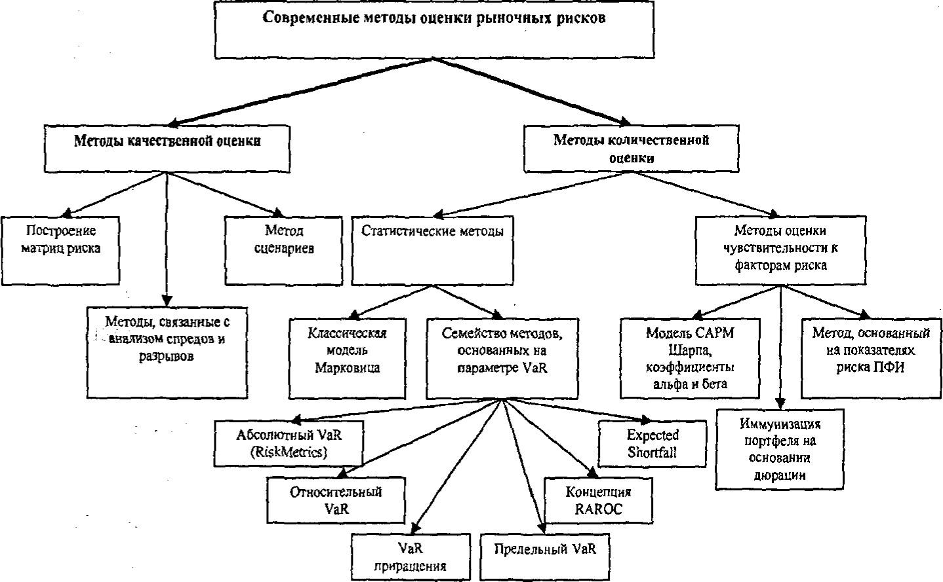
Рис. 1. Юассификация метоДов оценки рыночных рисков..
Обладая многочисленными достоинствами, концепция VaR имеет и существенные недостатки, среди которых основными являются: 1) гипотеза о нормальном распределении цен акций, которая не выполняется на практике; 2) неработоспособность в условиях кризисов, когда имеют место редкие события, не учитываемые в модели; 3) отсутствие у модели адаптивных свойств, не позволяющее учитывать прошлую информацию для оценки будущих рисков. В диссертации ставится задача разработки альтернативной модели оценки и управления ценовыми рисками, не обладающей вышеприведенными недостатками, однако сохраняющей такие преимущества, как простота расчета и наглядность результатов.
Далее в работе предложена обобщенная модель системы управления ценовыми рисками, состоящая из блоков идентификации рисков, прогнозирования цен, оценки и управления рисками. Показано, что центральное место в задаче управления и оценки рисков занимает проблема прогнозирования цен акций, поскольку результат прогнозирования является входными данными для блока оценки рисков. Подробно рассмотрены существующие методы прогнозирования цен акций (рис.2),
проанализированы их преимущества и недостатки, показана применимость к реальным задачам.
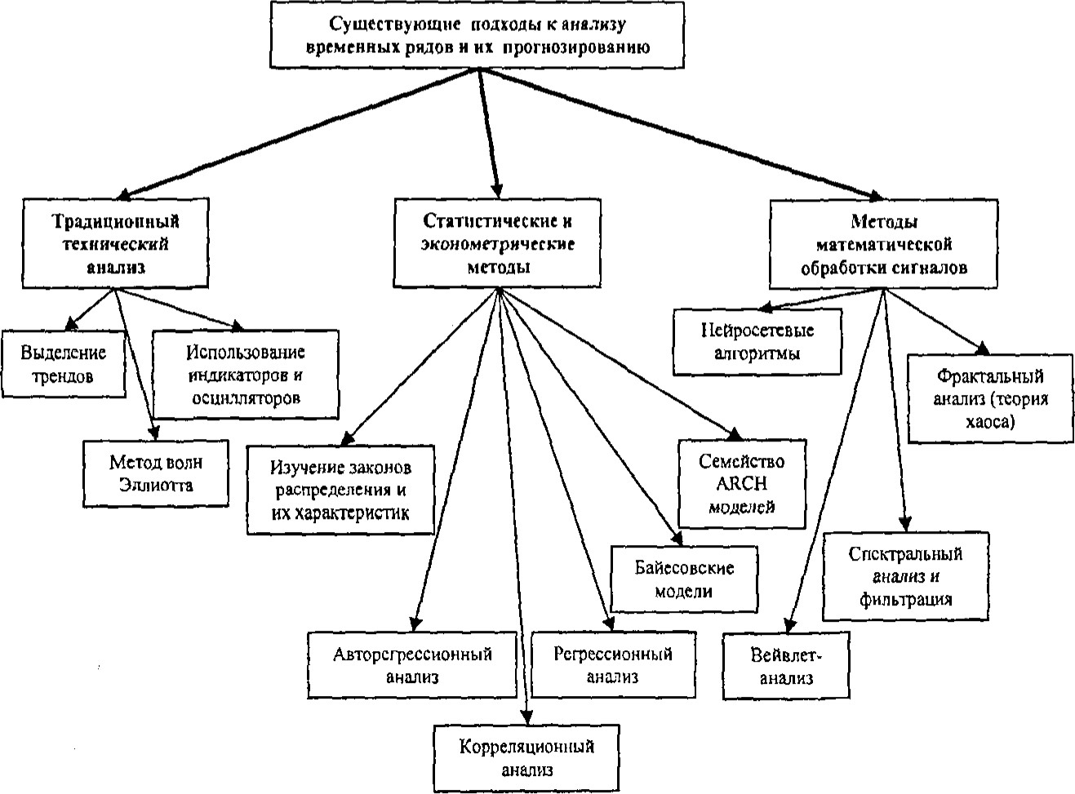
Рис. 2. Существующие метоДы анализа временных рядов цен акций.
На основании проведенного анализа сформулированы требования к оптимальному методу прогнозирования на длительные периоды времени:
- высокая точность на длительных периодах (до 6-9 месяцев); независимость от субъективных суждений трейдера; возможность автоматизации процесса прогнозирования; отсутствие гипотез о виде и параметрах статистического распределения цен;
- возможность автоматической корректировки параметров метода при изменениях рыночной ситуации.
В данной работе была поставлена задача разработки системы прогнозирования временных рядов цен акций на базе теории математической обработки сигналов, не содержащей недостатков классических эконометрических и статистических методов. Эта система должна эффективно очищать исходный временной ряд цен акций от случайных колебаний (рыночного шума) и отражать состояния рынка, т.е. определенные уровни цен, которые характеризуются величиной и продолжительностью. Идея существования состояний рынка связана с концепциями цикличности развития экономики и периодичностью экономических явлений и процессов, таких как публикация финансовой информации фирм и государства, выплата налогов, сезонные колебания. Подобное представление сигнала в виде набора уровней цен позволяет эффективно пользоваться современными методами прогнозирования.
Вторая глава «Разработка моделей прогнозирования цен и управленйя риском на рынке акций» — посвящена построению экономикоматематических моделей анализа и прогнозирования цен акций на фондовых рынках.
В работе в качестве функций, используемых для анализа временных рядов цен акциЙ, используются кусочно-непрерывные функции Уолша, широко применяющиеся в задачах обработки сигналов в медицине, голографии, физике. Аналитически функции Уолша вычисляются по формулам:
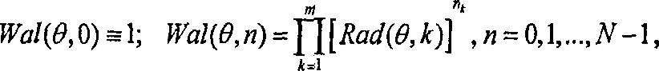
где WalV,n) функция Уолша порядка п; Rad(O, К)— функция Радемахера порядка К: El•, 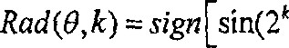т0)] ; — значение К-
го разряда номера функции Уолша п, записанного в виде т-разрядного кода
Грея; — число функций Уолша в системе, связанное с параметром т
12
соотношением: N = 2⁷' ; безразмерный параметр, играющий роль относительного времени; t — время; Т — период анализа. Функции Уолша представляют собой периодические ступенчатые функции, период которых уменьшается с увеличением порядкового номера.
Используя функции Уолша в качестве базисных функций в обобщенном ряде Фурье, тобой сигнал можно приближенно представить в виде графической статистической модели (ГСМ):
х * (О = EcnWal(n,!-), где 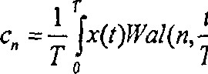)dt
^{L}
Пример такой ГСМ приведен на рис.3.
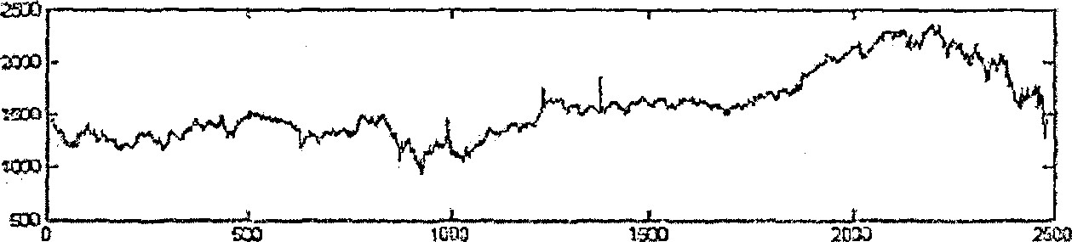
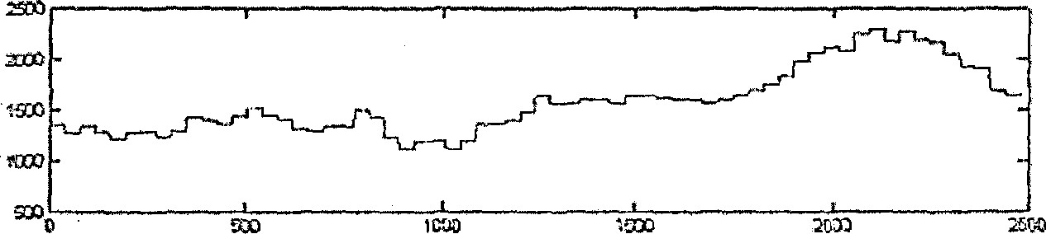
Рис. З. ИнДекс ММВБ за период 09.98 — 01.09 (вверху), его ГСМ (внизу); по оси абсцисс — время, в днях .
Из рисунка видно, что ГСМ сигнала имеет вид совокупности ступенек — уровней. Каждый уровень Уолша в ГСМ можно рассматривать как некоторое состояние рынка на данном временном интервале. При этом, можно найти оптимальное число используемых функций Уолша N по критерию минимизации СКО исходного сигнала от ГСМ:
13
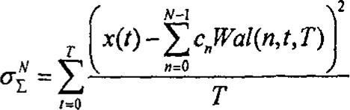
С учетом всего вышеизложенного модель математической обработки временных рядов цен акций с использованием функций Уолта имеет вид:
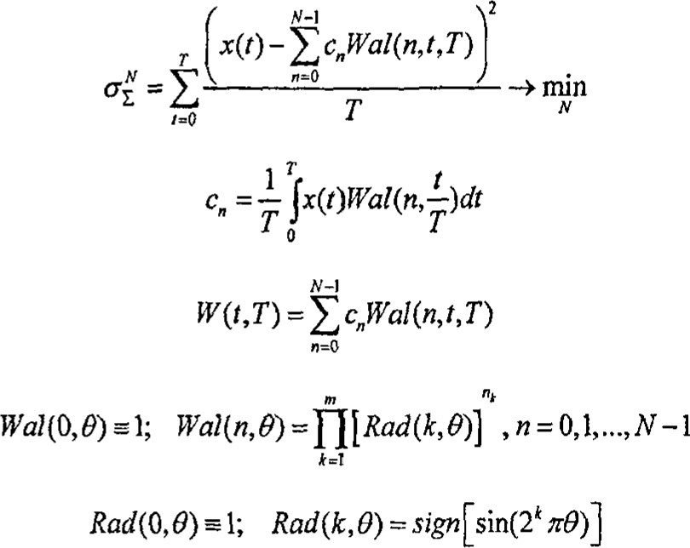
(1)
(2)
(3)
(4)
(5)
Алгоритм математической обработки временных рядов цен акций с использованием данной модели следующий:
- для исходного сигнала x(t) по формуле (2) рассчитываем коэффициенты Уолша (сл);
- варьируя число используемых для приближения функций Уолша (N) в диапазоне от 40 до 400 с шагом 10, по формулам (3)-(5) определяем набор ГСМ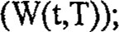
З. рассчитываем разность исходного сигнала и его ГСМ для каждого значения N;
- исходя из результатов, полученных в предыдущих пунктах, определяем суммарное СКО погрешности приближения ( ) по формуле (1);
- определяем оптимальное число функций Уолша (Nopt), которое соответствует минимуму целевой функции (1);
14
- исходя из найденного на предыдущем шаге числа функций Уолша (Nopt), получаем соответствующую этому числу оптимальную ГСМ
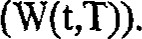
Представление сигнала в виде ГСМ имеет два важных свойства:
суммарное отклонение исходного сигнала от его ГСМ равно 0, т.е.
ГСМ является глобальным средним сигнала; суммарное среднеквадратичное отклонение сигнала от его ГСМ соответствует длине уровней 70-80 торговых (биржевых) дней. Это соответствует приблизительно 90 календарным дням и обусловлено тем, что квартал является периодом публикации как финансовой отчетности отдельных компаний, так и макроэкономических показателей страны.
Далее в работе предложена математическая модель прогнозирования цен акций на основе теории марковских цепей. Каждый уровень или некоторый диапазон уровней Уолша можно считать состоянием системы, тогда в силу выполнения некоторых математических требований, становится возможным применить математический аппарат марковских цепей к задаче прогнозирования следующего ценового уровня.
Для этого рассматривается сигнал разности между смежными уровнями ГСМ (см. рис.4):

Весь диапазон изменения сигнала разбивается на интервалы определенной ширины Н, начиная от некоторого минимального уровня Min. Каждый интервал считается состоянием марковской цепи, и характеризуется численным значением D^{l}w.
Подсчитывается количество точек, попавших в каждый интервал, и количество переходов из одного интервала (состояния) в другой - nij. На основе этой информации определяются вероятности перехода из одного состояния в другое Pij, строится матрица переходных вероятностей Т = {рј} :
15
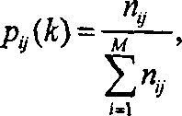Vi,j = 1, 2...М 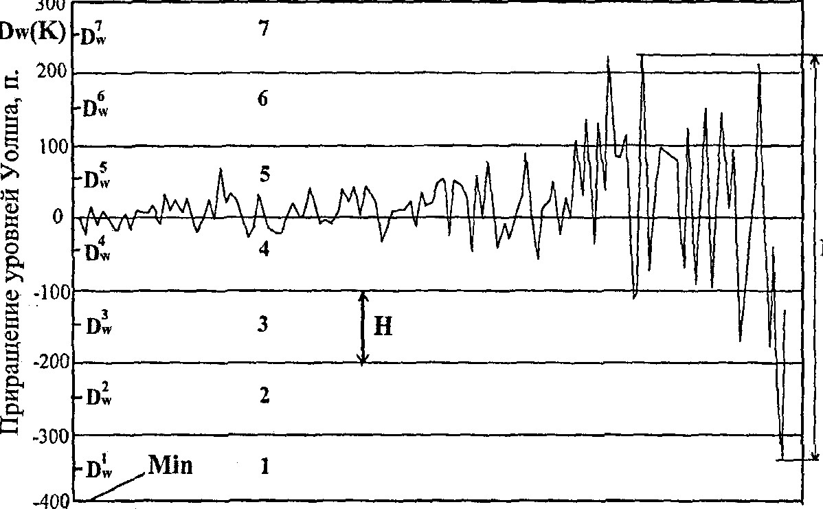зоо
Dw(k)
Drange
Номер уровня Уолша
Рис.4. Приращение значений инДекса ММВБ, представленного в виде ГСМ (см.рис.З). На рисунке показаны состояния марковской цепи с параметрами: Н — размер (ширина) состояния; Мп — нижняя граница первого состояния.
Для прогнозирования следующего ценового уровня определяем, в какое состояние i попало это значение, берем вычисленные на предыдущем шаге вероятности переходов из этого состояния Р), взвешиваем по этим вероятностям значения приращений Dj, и получаем прогнозируемое значение приращения:
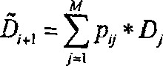
Эта величина прибавляется к абсолютному значению предыдущего ценового уровня, тем самым определяется его прогнозируемое значение:
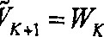+6w(k)
На основании вышеизложенного модель прогнозирования цен акций имеет вид:
- tk+l
х 10096 min  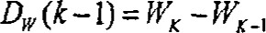 | (6)  (7)  (8)
Мп = 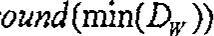 — Ко | (9)
Мп = 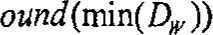— (min(Dw) mod Н)
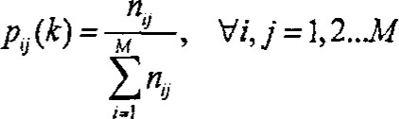
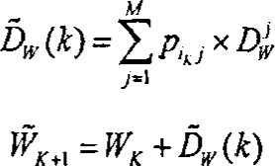
Преимуществами модели является большая точность прогнозирования, независимость от статистических характеристик распределения вероятностей цен акций и адаптивность, заключающаяся в накоплении новой информации
и изменении параметров модели на каждом шаге в соответствии с нею.
Опишем алгоритм прогнозирования состояния рынка с использованием разработанной модели:
- Согласно модели математической обработки временных рядов цен акций, представленной в формулах (1)-(5), рассчитываем ГСМ (W(t,T)), соответствующую оптимальному числу функций (Nopt). Эта ГСМ является базой для прогнозирования и может быть представлена в виде набора уровней Уолша Wk по формуле (7), где К = 1,2,..., К, а К — число уровней Уолша в данном сигнале.
- Рассчитываем приращения цен акций Dw по формуле (8). Всего в этом сигнале будет К-1 точек.
З. Задаем параметры модели: размер состояния Н и границу первого состояния Мп по формулам (9) или (10).
- Разбиваем диапазон изменения сигнала Dw на интервалы шириной Н, начиная со значения Min. Всего получаем М интервалов. Рассчитываем по формуле (1 1 ) численные характеристики этих интервалов.
- Рассчитываем переходные вероятности по формуле (12).
- Для последней точки сигнала приращения цен Dw(k) определяем, в какое состояние попала эта точка, и рассчитываем прогнозное значение приращения по формуле (1 З).
- Вычисляем прогнозируемое значение уровня Уолша по формуле
(14). Эта величина и является прогнозным значением цены акции на следующий период, Пример результата прогнозирования приведен на рис.5а.
- По истечении периода времени То для получения новой ГСМ и следующего уровня Уолша осуществляем расчеты по п. I.
- Определяем погрешность прогнозирования (д{+! ) по формуле (6).
Погрешность прогнозирования приведена на рис.5б.
- Для полученной новой ГСМ, перебирая Н в диапазоне от 0.05*Drange до 0.5*Dmnge с шагом 0.05*Drange, где Drange min(Dw(k)), определяем по формуле (6) минимум погрешности 5,5 +1 . Этот минимум соответствует оптимальному значению Норе
- Для получения прогнозной цены акции на (k+l)-M шаге преды»^{г}цщй алгоритм (пп,1-10) полностью повторяется. При этом в п.3 используется значение параметра Hopt, определенное на предыдущем шаге. Получаем следующее значение прогнозной цены ( ).
При появлении новых данных матрица переходных вероятностей пересчитывается, что обеспечивает адаптивность модели.
2400
2200
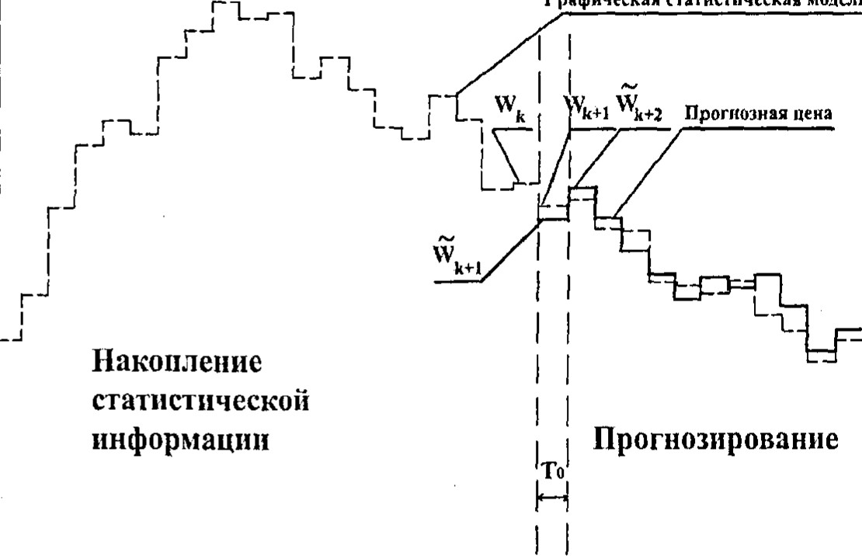Грнфическая статистическая модель
10 15 20 25 30
2000
l800
1600
1400
200 400 600 800 1000 1200 t, дн.
Время
0.15
 |  |  | 
ш | 15 |   20
: 0.10
? 0.05
-0.05
-0.10
-0.15
200 400600 8001000 1200 t, дн.
Время
Рис.5. Прогнозное и реальное значение инДекса ММВБ за периоД 2006 — 2009 (а), погрешность прогнозирования в долях еДиницы (б).
На каждом шаге расчета последний, К-й, уровень Уолша графической статистической модели используется для вычисления (К+1)-го уровня прогнозной цены. Через период времени То (на следующем шаге расчета) появляется новая информация о ценах акций за период, и реальный сигнал
состоит уже из (k+l) уровней. Последний, (К+ 1 уровень используется для вычисления погрешности прогнозирования и вычисления следующего, (К+2)-го уровня прогнозной цены.
На рис.б. показан результат прогнозирования на один шаг вперед, из которого следует, что на каждом шаге расчета мы имеем набор возможных уровней цен с вероятностями их реализации. Необходимо отметить, что ГСМ всегда находится внутри этого набора прогнозируемых уровней.
В заключительном разделе третьей главы приведен алгоритм управления рисками акций. Подробно описана практическая реализация функций планирования, организации, регулирования и контроля, основанная на вышеприведенных моделях. Функция планирования сводится к прогнозированию и представляет собой процесс количественной оценки риска (см. рис.б).
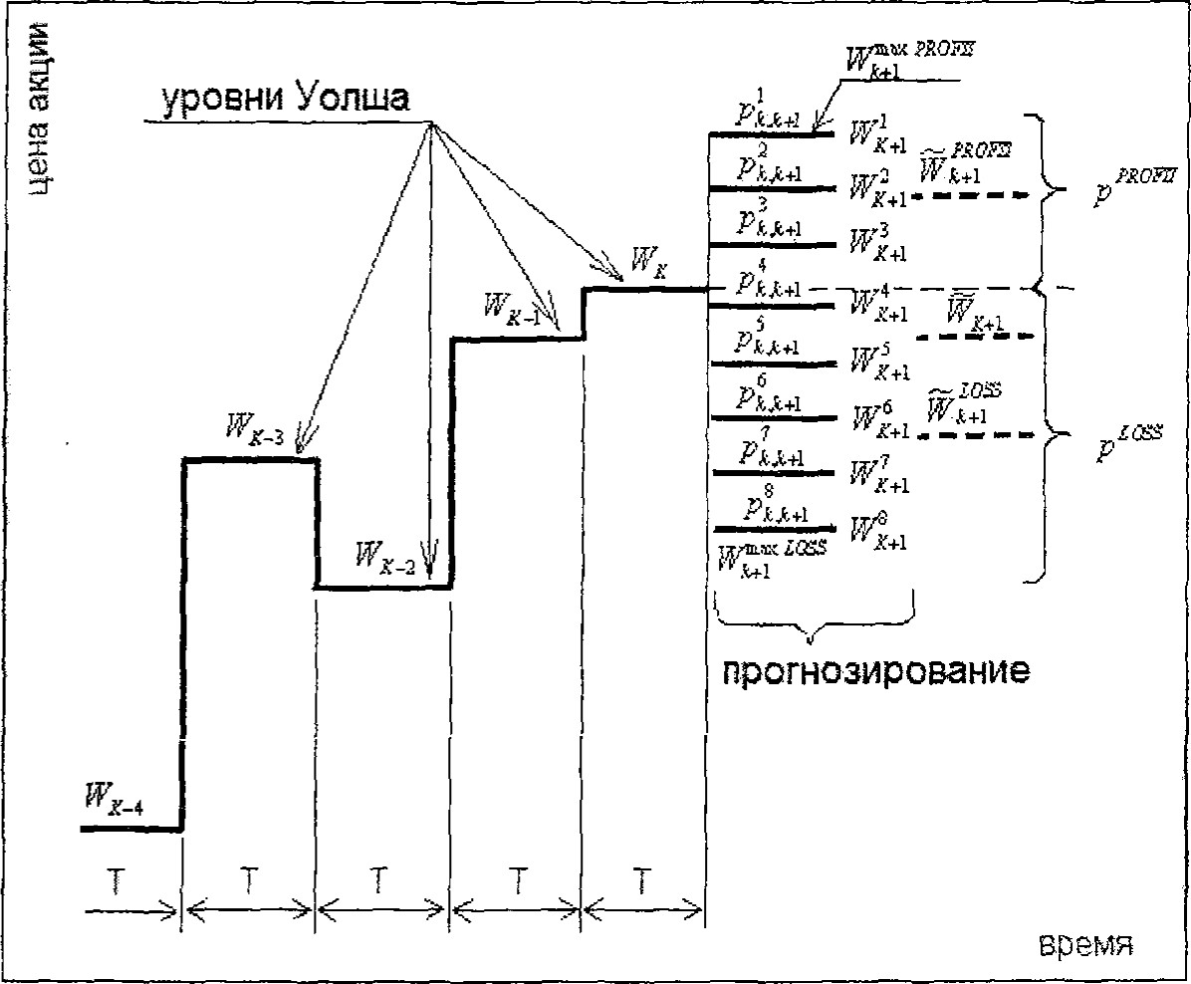
Рис. 6. Меры риска в моДели прогнозирования РЫНОЧНЫХ цен с помощью марковских цепей (Т интервал прогнозирования; И'к._з, щк_2, — исторические значения цен акций (на основе уровней Уолша); 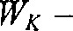текущее значение цены акции (уровня Уолша); Wk+i - прогнозное значение i-zi реализации цены акции на следующий, (k+l) интервал; - вероятность этой реализации; и^{й}к - ожиДаемая цена акции; рLOSS - вероятность паДения цены акции; рропт- вероятность увеличения цены акции; - ожиДаемая величина паДения цены акции; Wk+l- ПОНТ - ожиДаемая величина увеличения цены акции; 71,• тах WSS - максимально возможное паДение цены акции; Щ +1 ПОНТ максимально возможный рост цены акции).
Разработанная модель прогнозирования позволяет рассчитать следующие меры риска:
- суммарная вероятность движения цены акции вниз от предыдущего уровня Уолша, рассчитанная на следующий шаг (p ^{LOSS} для длинной позиции по акции либо рPROFITдля короткой позиции по акции):
м
LOSS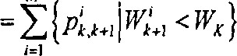
м
ПОНТ 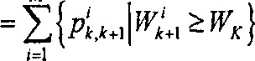_
где М — число прогнозируемых уровней Уолша (равное числу состояний марковской цепи);
- средневзвешенное по вероятности падение цены акции ) и рост цены акции ) относительно текущего уровня Уолша
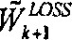 = E{ ^{W}k'+l 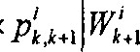 <Wk}
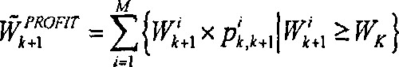
- максимально возможное падение цены акции на следующем шаге
maxWSS
maxLOSS = min{Wk'+l}
- кмmuPROFIT = тах {Wk'41 }
Функция организации процесса управления рисками реализуется посредством установки торговых лимитов (stop-loss и take-proflt), величина которых привязана к прогнозируемым уровням цены на рис.б, а функция регулирования отвечает за совершение сделок купли-продажи акций при достижении этих лимитов. Функция контроля отвечает за непрерывный мониторинг цены акции и сравнение ее с заданными лимитами риска. В разработанной торговой системе две последние функции выполняются автоматически, программным методом. В рамках проведения диссертационного исследования функции регулирования и контроля были реализованы программно в торговом терминале MetaTrader 4.00, предоставляемом бесплатно всем своим клиентам брокерской фирмой Финам. Данный торговый терминал позволяет разрабатывать программное обеспечение для торговли на фондовых рынках на языке программирования MQL4.
Алгоритм работы системы управления рисками на рынке акций приведен на рис.7. На его основе становится возможным управлять рисками не только одной акции, но и портфеля акций, а также формализовать процесс создания оптимального портфеля с учетом ограничений по рискам.
В третьей главе «Реализация моделей прогнозирования цен и управления риском на рынке акций», было проведено исследование точности прогнозирования согласно разработанной модели, применительно к акциям 40 российских и американских эмитентов и фондовым индексам. Основные результаты:
— максимальная погрешность прогнозирования цены акции не превышает 20%;
- средняя погрешность прогнозирования цены акции за период равна
1-2)Уо•,
— среднеквадратичное отклонение погрешности прогнозирования
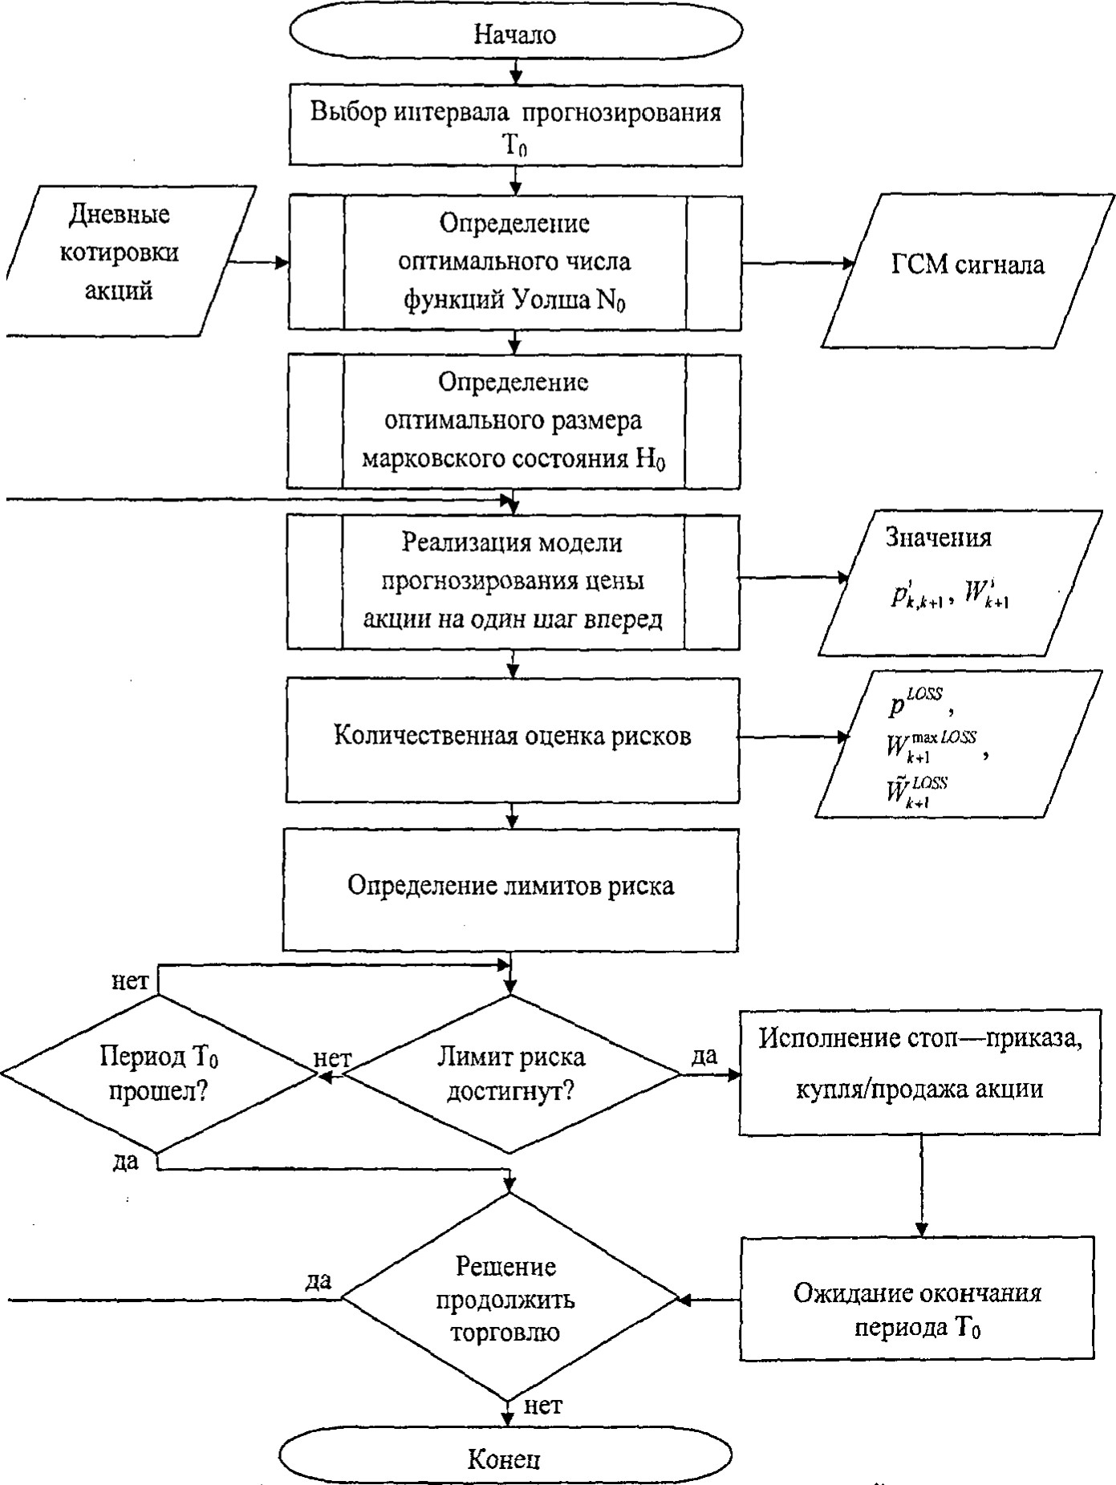
равно
10-1494;
Рис. 7. Алгоритм управления ценовыми рисками акций.
- горизонт прогнозирования, для которого модель обеспечивает высокую точность прогноза, составляет от 1 до 9 месяцев;
- точность прогнозирования направления движения рынка, которая является определяющим параметром при создании торговой системы, составляет 70...80%.
Преимуществами модели являются высокая (на длинных горизонтах, от 3 до 9 месяцев) точность и возможность автоматизации процесса прогнозирования. Следует отметить, что для прогнозирования на такие продолжительные сроки технический анализ и эконометрические методы оказываются малоприменимыми, а фундаментальный анализ обеспечивает меньшую точность и отличается субъективностью.
В работе рассмотрены основные этапы построения разработанной системы управления рисками на основании данных о ценах российских и зарубежных акций и фондовых индексов и ее применение к анализу портфелей акций. Практическое моделирование разработанных методов прогнозирования цен и оценки ценовых рисков осуществлялось в соответствии с представленным в работе алгоритмом в системе математического моделирования MatLab 7.1.
Доходность акции в долгосрочной перспективе можно вычислить как отношение разности значения прогнозного уровня и предыдущего уровня к значению предыдущего по формуле:
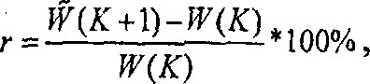
а риск — как среднеквадратичное отклонение этого набора уровней от их математического ожидания:
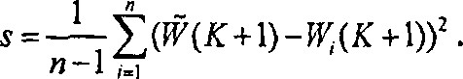 (22)
Пара значений (r,s) одна точка на плоскости в координатах ”доходность-риск”, характеризующая текущее состояние данной. Вычислив эти характеристики на исторических данных для разных моментов времени,
можно построить его временной профиль. На рис.8а. приведен пример графика зависимости «доходность-риск» для индекса Dow-Jones lndustrials за период 1989-2009 гг. для дневных данных.
Повторив эти вычисления для разных финансовых инструментов, получим возможность определить эффективную ураницу рынка, аналогичную известной модели Марковица. На рис.8б. показаны результаты подобных исследований, проведенных для акций Газпрома, Полюс-Золото, ВТБ, АФК “Система”, ММК и индекса ММВБ. Можно заметить наличие огибающей множества точек - своего рода границу эффективного рынка.
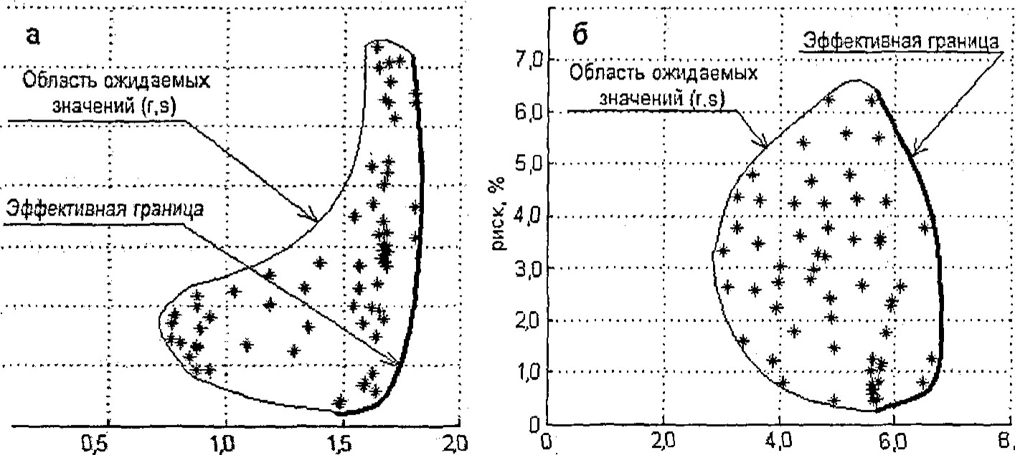
19
15
доходность.
%
доходность,
%
Рис. 8. Графики зависимости ”ДохоДность-риск согласно разработанной моДели управления рисками (слева — для инДекса Dow-Jones Industrials, справа — для акций Соса-Со[а тс.).
Проведенное моделирование портфеля акций позволило сделать вывод о том, что данная система дает возможность оценивать риски как отдельной акции, так и портфеля акций при известных величинах корреляции между компонентами портфеля.
На основании вышеизложенного можно сформулировать алгоритм управления портфелем акций с использованием модели прогнозирования цены акций на основе функций Уолша и марковских цепей:
25
- Для каждой акции, которая рассматривается для включения в портфель, рассчитываем исторические значения прогнозных цен (уровней Уолша). Получаем набор значений  каждого К-го периода (см.рис.б). Необходимо провести как минимум 20-25 таких расчетов.
- По формуле (21) рассчитываем доходности (Л) для каждого К-го периода.
- По формуле (22) определяем риски (ы) для каждого периода.
- Строим график «доходность-риск» для данной акции (см.рис.8). Если данное соотношение доходности и риска, а также значения максимального риска и минимальной доходности приемлемо для инвестора, то включаем акцию в портфель.
- Для следующей акции повторяем пп. I -4.
- Строим графики «доходность-риск» для всего портфеля. При известных кривых безразличия инвестора становится возможным определить оптимальное соотношение весов акций в портфеле,
- Если соотношение доходности и риска портфеля не удовлетворяет инвестора, то производится пересмотр состава портфеля и возврат к пл.
Структура и состав портфеля пересматривается с периодичностью, определяемой параметром Т модели прогнозирования. Для пересмотра портфеля повторяют пп. 1-7.
На заключительном этапе исследования, на базе разработанных моделей была создана механическая торговая система на языке MQL торгового терминала MetaTrader 4, апробированная на счете, открытом в брокерской фирме Финам.
Любая торговая система состоит из 3 функциональных блоков: 1) блок выработки сигналов к открытию[закрытию позиции; 2) блок управления рисками (определение величин стоп-лимитов take-proflt и stop-loss); 3) блок управления капиталом. Все эти функциональные блоки работают, основываясь на вышеприведенной модели.
Алгоритм работы торговой системы имеет вид:
- Согласно вышеприведенному алгоритму прогнозирования рыночных цен акций, рассчитываются все параметры рынка на следующий шаг, а именно: вероятности переходов на ожидаемые согласно модели уровни Pi, величины этих уровней , ожидаемое состояние рынка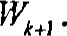
- Определяется ожидаемое направление движения рынка: -Wk .
Если рынок движется вверх, т.е. , -Wk , то открывается длинная позиция по текущей рыночной цене. Если -Wk <0, т.е. рынок движется вниз, то в
зависимости от того, разрешены ли короткие продажи на данном рынке (у данного брокера), либо закрываются все открытые позиции по текущей рыночной цене, либо открывается короткая позиция. Таким образом,
определены торговые сигналы.
- Определяется величина капитала, которая будет инвестирована в данную сделку, с применением критерия Келли. Вышеприведенная модель дает все необходимые данные для расчета вероятностей движения рынка вверх и вниз Р+ и р., и самих этих величин w+ и w-. По формуле Келли рассчитывается доля капитала:
р.И'+ —p_w_
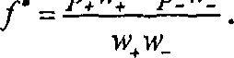 (23)
- Устанавливаются стоп-ордера take-proflt и stop-loss. Возможно два варианта: либо в качестве них выбираются крайние значения получившегося на первом шаге набора уровней, либо рассчитываются средневзвешенные уровни потерь и дохода по формулам:
- I,oss 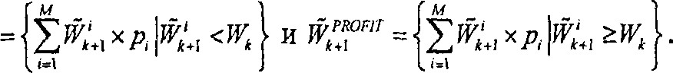 (24)
5. Позиции держатся открытыми в течение выбранного на этапе тестирования системы периода Т (длины уровня Уолша), затем происходит переход к п. 1.
По результатам исследований эффективности торговой системы получены следующие ее характеристики:
средняя доходность системы более 22 ⁰/0 годовых; максимальная просадка системы составляет 24%; средняя просадка — не более 894; процент прибыльных сделок составляет от 54 до 81 ⁰/0 в зависимости от рынка и временного масштаба; средняя эффективность входа — более 70⁰/6, средняя эффективность выхода — 8594; средняя эффективность торговой системы — 40...45%;
7, — счет системы для разных рынков равен 0, . . .0,7, что означает отсутствие зависимости между прибыльными и убыточными сделками. Это ограничивает возможность применения таких методов управления капиталом, как мартингал.
В заключении приведены основные теоретические, методические и практические результаты работы.
В соответствии с поставленной целью в диссертационной работе получены следующие результаты:
разработаны критерии классификации современных методов оценки рыночных рисков по типам лежащих в основе экономикоматематических моделей, обеспечивающие оптимизацию выбора способа управления ценовыми рисками; проведен анализ существующих моделей прогнозирования цен акций, что позволило выявить их преимущества и недостатки, а также сформулировать требования к оптимальному методу прогнозирования; разработан алгоритм математической обработки временных рядов цен акций с применением функций Уолша, позволяющий получить графическую статистическую модель сигнала, очищенного от случайных колебаний (рыночного шума), что позволяет повысить точность прогнозирования в долгосрочном периоде; создана и исследована модель долгосрочного прогнозирования цен акций на российском и зарубежном фондовом рынках с использованием теории марковских цепей, основанная на накоплении информации о величинах изменений цен акций и вычислении вероятностей перехода из одного состояния рынка в другое, обеспечивающая адаптивность и возможность автоматизации процесса прогнозирования; разработан алгоритм оценки и управления риском на основе прогнозирования цен акций, предоставляющий информацию как о стоимостной, так и о вероятностной мерах риска, что обеспечивает эффективность процесса управления рисками и обоснованность принятия решений об открытии и закрытии позиций; создан алгоритм и программные средства динамического управления рисками портфеля акций, позволяющий реализовать предлагаемые в диссертации модели прогнозирования цен и управления рисками;
29
разработана и протестирована механическая торговая система, использующая модели прогнозирования цен и управления рисками, позволяющая в режиме реального времени управлять инвестиционным портфелем акций, с учетом заданных ограничений по ценовым рискам.

По теме диссертации автором опубликовано шесть работ.
В рецензируемых научных журналах, рекомендованных ВАК:
- Соколов Е.В., БороДин ДВ. Разработка модели прогнозирования цен акций с использованием марковских цепей l/ Контроллинг. — 2010. — хез
(36). С.40—47. — 1,0 п.л. (0,6 лично соискателем).
- Соколов ЕВ, БороДин ДВ. Модели прогнозирования цен акций с применением функций Уолша и марковских цепей // Прикладная информатика. — 2010. — №5 (29). С.3—12. — 1,2 пл, (0,8 лично соискателем). Материалы конференций:
- БороДин ДВ, Разработка системы управления рыночными рисками на фондовом рынке. Н Труды Десятой Международной научной конференции «Цивилизация знания: глобальный кризис и инновационный выбор России», 24-25 апреля 2009, РосНОУ. - М.: РосНОУ, 2009. Часть П. - С. 361-363. 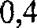пл.
В других научных изданиях:
- Фадеев В.Е., БороДин ДВ. Модель математической обработки временных рядов цен акций с применением функций Уолша. — М.: МАКСПРЕСС, 2010. — п.л. (0,6 лично соискателем).
- БороДин ДВ. Разработка торговой системы с использованием функций Уолша и марковских цепей. Н Наука и образование: электронное научно-техническое издание. 2010.
(http://technomag.edu.ru/doc/146113.html). — 1,0 п.л.
6, БороДин ДВ. Современные методы анализа и прогнозирования временных рядов цен акций. — М.: МАКС-ПРЕСС, 2010. — 2,0 п.л.
Подписано к печати 27.10.2010 г. Заказ № Объем 1,5 п.л. Тираж 100 экз.
31
Заказ №838. Объем 1 п.л. Тираж 100 экз.
Отпечатано в ООО «Петроруш»
г. Москва, ул. Палиха-2а, тел. 250-92-06 www.postator.ru

